# Mockup készítése

Ebben a leckében továbbfejlesztjük az előző leckében készített egyszerű wireframe-et. Ezt a kidolgozottabb változatot szokták mockup-nak nevezni.

## Előkészületek

1. Nyisd meg a [Figma](https://www.figma.com/) alkalmazást, és jelentkezz be!
2. Nyisd meg a múltkor készített tervet!
3. Készíts másolatot a Wireframe lapról, a másolatot nevezd át Mockup-ra, és most ezen dolgozz!  
   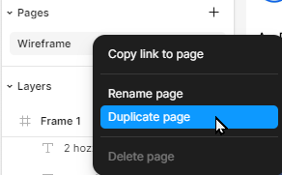

## Képek

Először a képeket helyezzük el:

1. Nyisd meg a fb_image képet, és másold a vágólapra!
2. Jelöld ki a terv közepén a nagy téglalapot!
3. Illeszd be a képet a vágólapról!

Figyeld meg, hogy a Rectangle tulajdonságainál, a Fill részben is megjelent az image! Kattints rá most erre, és nézd meg, milyen kitöltési lehetőségei vannak a téglalapnak, és ezekhez milyen beállítások tartoznak!

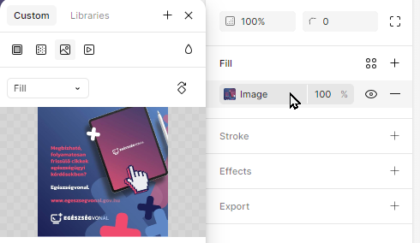

Másold az fb_logo képet a felső nyíl alatti körbe! Állítsd be a méretét (116x116) és helyezd el az ábra szerint!

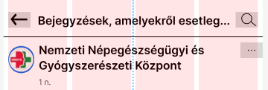

## Betúk, színek

Jelöld ki a szövegeket, és próbáld meg úgy formázni őket, hogy minél jobban hasonlítsanak a mintára! Az Appearance, a Typography és a Fill tulajdonságokat állítsd! A szín kiválasztásánál használhatod a cseppentő eszközt.

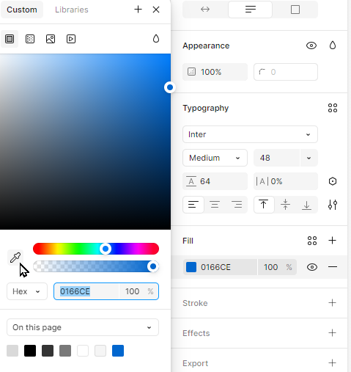

Állítsd be az alsó gomb színét is!

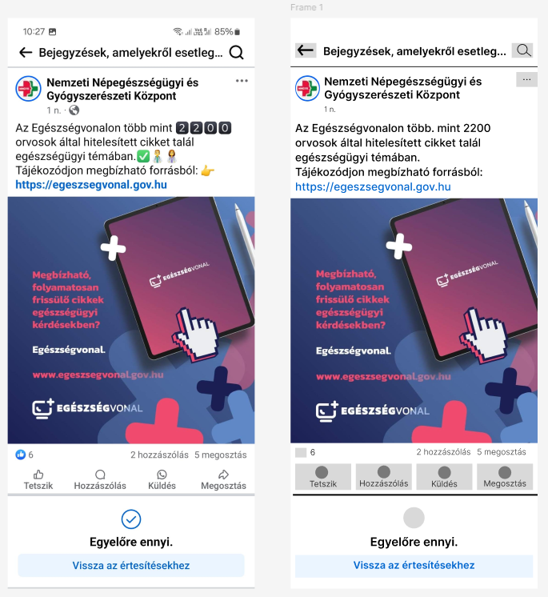

## Ikonok

Az ikonokat elég fáradságos lenne megrajzolni. Szerencsére a Figma használóknak is van közössége, amely sok erőforrást, például ikonokat is megoszt.

1. Nyisd meg a böngészőben egy új lapon a [Figma Community](https://www.figma.com/community) oldalt!
2. Írd a keresőbe a facebook icons kifejezést, és válaszd a Facebook New Updated … nevű fájlt!  
   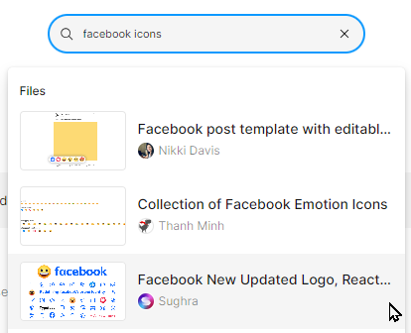
3. A megnyíló oldalon kattints az Open in Figma gombra!  
   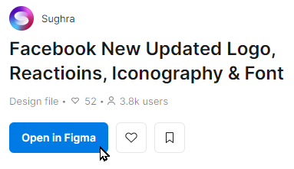
4. A megnyitott tervben jelöld ki a szükséges ikonokat, másold a vágólapra, és illeszd be a tervbe!  
   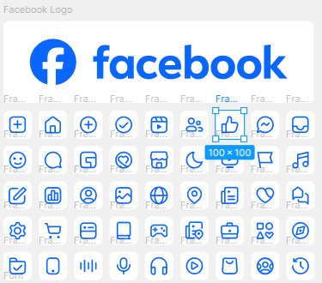
5. A tervben húzd őket a megfelelő helyre, állítsd be a méretüket és a színüket! Sajnos az utolsó két ikon nem található, ezért illessz be helyettük két másikat az alábbi minta szerint!  
   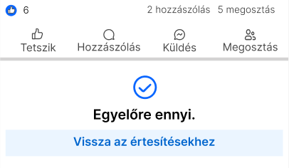  
   A kék hátterű like ikont képszerkesztő programmal készítsd el, és másold be ide!
6. A felső két ikon maradjon rajzolt, csak szépíts rajtuk egy kicsit, és töröld mögülük a szürke téglalapokat!  
   
7. A Facebook ikonokhoz hasonlóan keress rá az Android Status Bar közösségi tervre, és másold a mockupra a státuszsort!  
    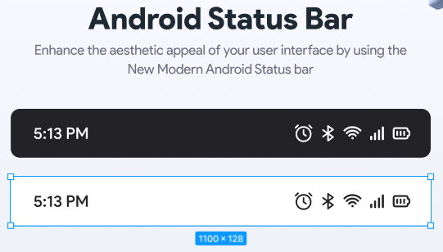  
   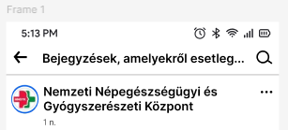

Ezzel a mockup elkészült.

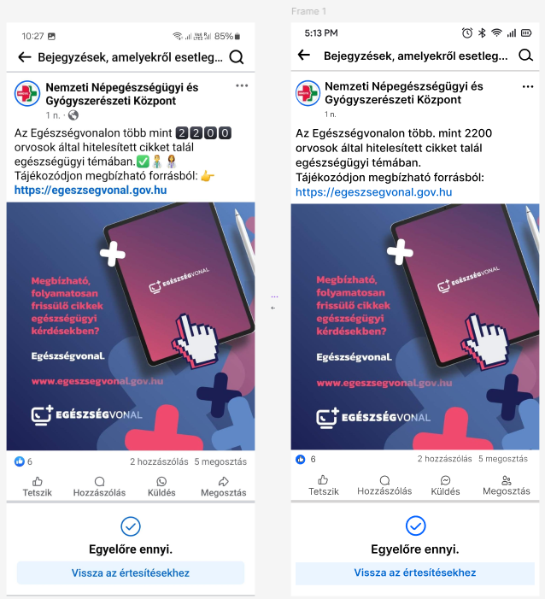

## Feladatok

1. Lapozz vissza a Wireframe oldalra, és másold be az előzőek alá a *comment.jpg* képet!
2. Készíts mellé egy drótvázat (wireframe-et) a képernyőhöz!  
   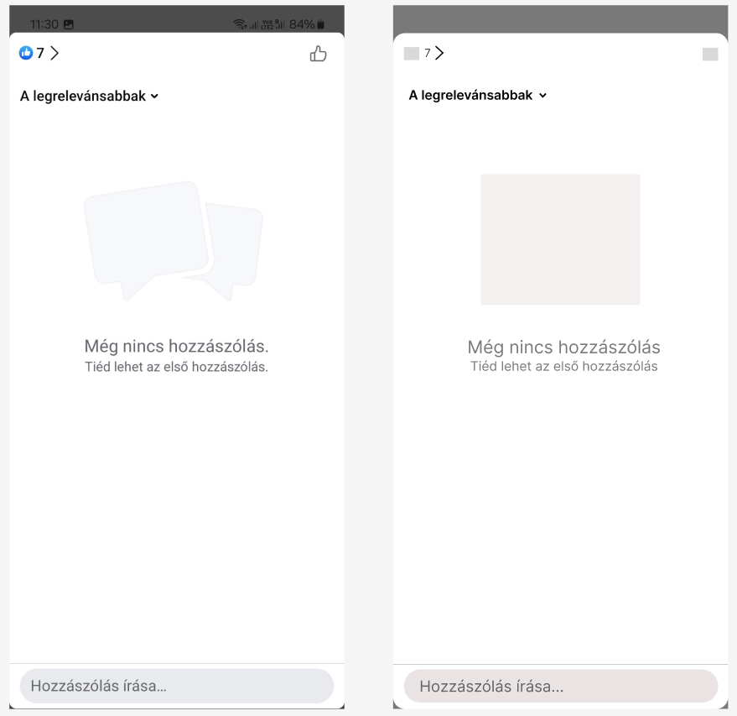
3. Másold át ezt a két elemet a Mockup lapra, és ott készíts belőle mockupot! Használd a kapott comment_image.jpg képet!  
   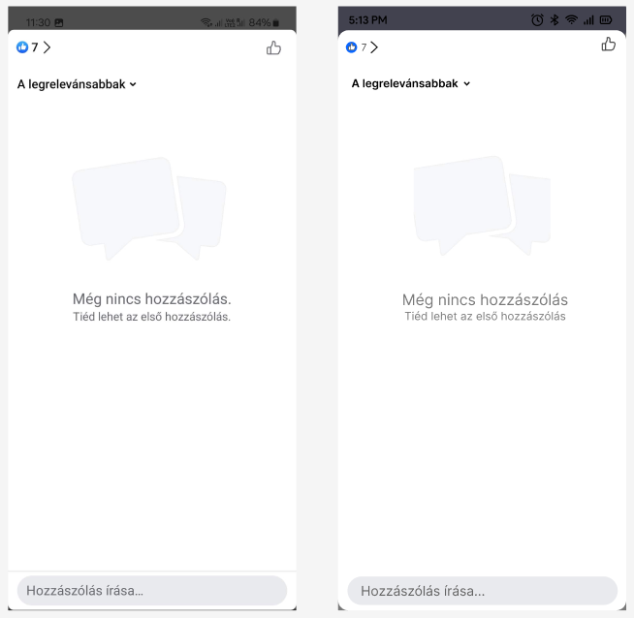

## Segítség a feladatokhoz

Egy téglalap sarkát kétféleképpen lehet lekerekíteni:

* Az egyik lehetőség, hogy a sarkon belül lévő kis körök valamelyikét befelé húzzuk.  
  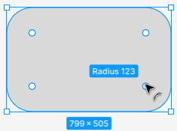
* A másik lehetőség. hogy az Appereance tulajdonságnál a Corner radius-t állítjuk.  
  